Krok 1: Weryfikacja/instalacja nowej wersji aplikacji eksportującej dane do Hurtowni Danych
Weryfikujemy wersję aplikacji eksportującej dane – powinna to być wersja najnowsza wersja udostępniona na stronie www.upgrade.insignum.pl
Zakładka iHurt Sprzedaż Hurtowa dodatki
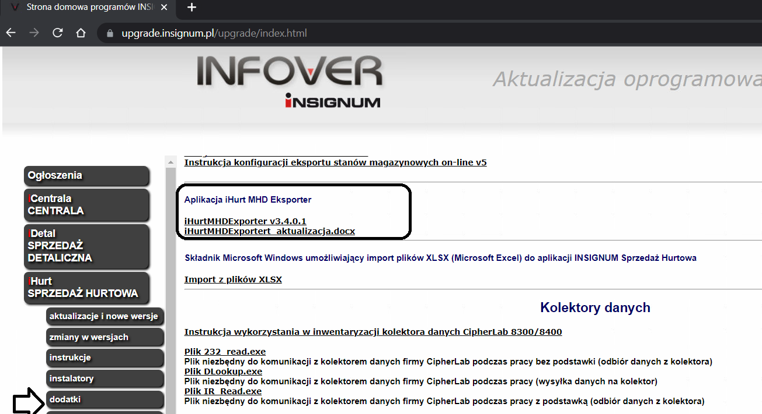

Aplikacja powinna działać na serwerze, na którym działa baza programu iHurt.
Odczytanie wersji:
W katalogu eksportera prawy przyciski myszy Właściwości zakładka Szczegóły

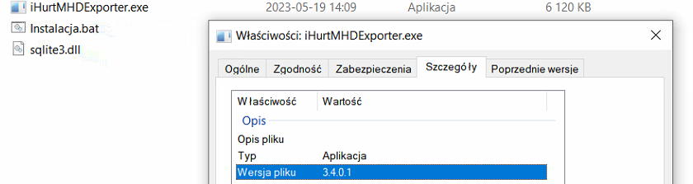

Jeżeli mamy starszą wersję – należy wykonać. Aktualna wersja aplikacji jest dostępna na stronie www.upgrade.insignum.pl w zakładce „iHurt SPRZEDAŻ HURTOWA -> dodatki” -> Sekcja : Aplikacja iHurt MHD Eksporter.
- Pobieramy najnowszą aplikację i nadpisujemy już istniejącą (katalogu eksportera)
- Uruchamiamy okno poleceń CMD i instalujemy nową wersję
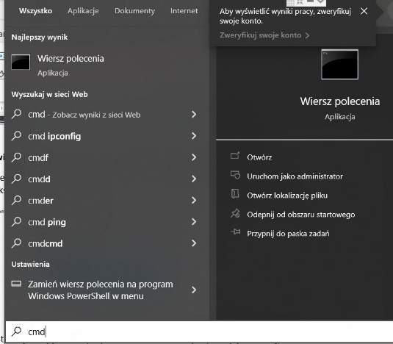
  - W głównym oknie Windows naciskamy przycisk start i wpisujemy CMD uruchamiamy jako administrator
  - W oknie linii poleceń przechodzimy do lokalizacji eksportera poprzez polecenie:

„Cd c:\ProgramData\Infover\INSIGNUM\iHurt\EksportDanychiMHD\” - ścieżkę trzeba dostosować do własnej lokalizacji
  - Uruchamiamy plik wsadowy instalacja.bat lub wykonujemy polecenie i
iHurtMHDExporter.exe /install
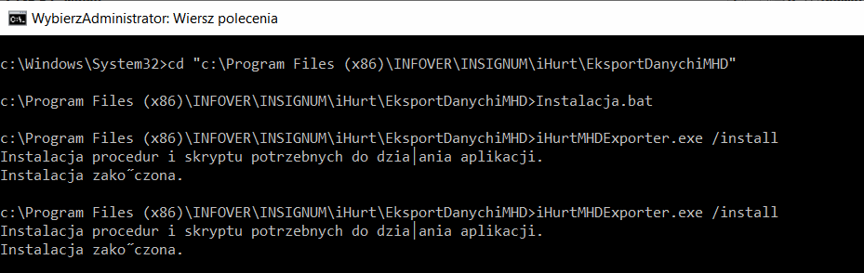
W obu przypadkach powinniśmy dostać komunikat „Instalacja zakończona”

Krok 2: Ustawienie / weryfikacja parametrów eksportu danych w aplikacji iHurt
- Ustawiamy/weryfikujemy parametry eksportu danych zapisane są w iHurt.
Dawniej parametry eksportu do iHD były zapisane w pliku konfiguracyjnym eksportera, ale zostały „przeniesione” do konfiguracji iHurt.
Dla ciągłości eksportu nowa wersja aplikacji eksportującej korzysta z danych w konfiguracji eksportera, może więc zaistnieć sytuacja, że dane w konfiguracji iHurt nie zostały jeszcze uzupełnione.
  - Identyfikatory eksportu oraz cennik sprzedaży (do prezentacji w Galerii Handlowej) należy ustawić w konfiguracji iHurt w zakładce „Dane firmy” w sekcji „Dane do iHD”).
    - Dla licencji gdzie zdefniowany jest tylko jeden punkt sprzedaży – dane dotyczące indentyfikatorów ustawiamy dla głównej gałęzi drzewa „Struktury firmy”.
    - Jeżeli w jednej bazie iHurt działa wiele punktów sprzedaży – dane należy ustawić indywidualnie dla każdej z nich (po zaznaczeniu „punktu sprzedaży” w drzewie „Struktura firmy”.
Identyfikator punktu sprzedaży jest przydzielany dla punktów przez Centralę PSB.
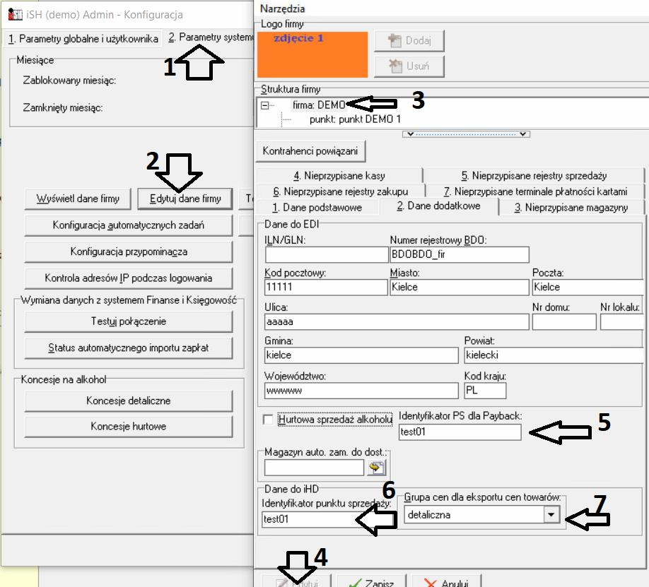

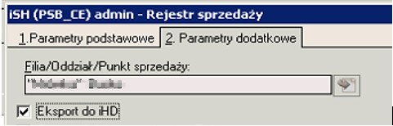
  - Rejestry/magazyny
O tym, z których rejestrów sprzedażowych powiązanych ze sprzedażą oddziału (paragony, zaliczki, faktury, korekty, eu itp. ) będą eksportowane dane decyduje parametr ustawiany w słowniku rejestrów sprzedaży (dostępny z menu głównego iHurt „Słowniki -> Rejestry sprzedaży”)
Do hurtowni danych zostaną wysłane dane z rejestrów z zaznaczoną flagą „Eksport do iHD” (zakładka „2. Parametry dodatkowe” dostępna po zaznaczeniu rejestru sprzedaży i kliknięciu przycisku edycji)
O tym, z których magazynów będą eksportowane dane decyduje parametr ustawiany w słowniku magazynów (dostępny z menu głównego iHurt „Słowniki -> Magazyny”)
Do hurtowni danych zostaną wysłane dane z magazynów z włączoną flagą „Eksport do iHD” (zakładka „2. Parametry dodatkowe” dostępna po zaznaczeniu magazynu i kliknięciu przycisku edycji).

